国家科技专家库个人信息更新方法
- 登录国家科技管理信息系统公共平台：https://service.most.gov.cn/
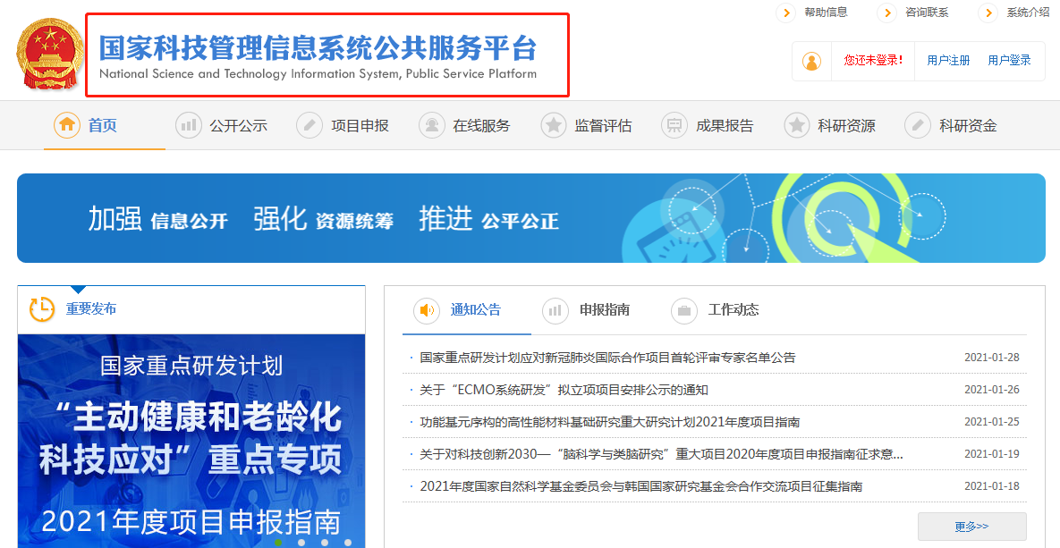
- 点击屏幕左下角信息更新
